中共上海海关学院海关与公共经济学院党支部
工作简报
2020/2021学年第一学期 第5期 | 2020年10月22日
海关与公共经济学院党支部组织
学习《习近平谈治国理政》第三卷主题党日活动
海关与公共经济学院党支部10月20日下午开展主题党日活动，受支部委派，支部副书记周亚杰老师为支部党员讲党课。本次党课的主题是学习《习近平谈治国理政》第三卷。
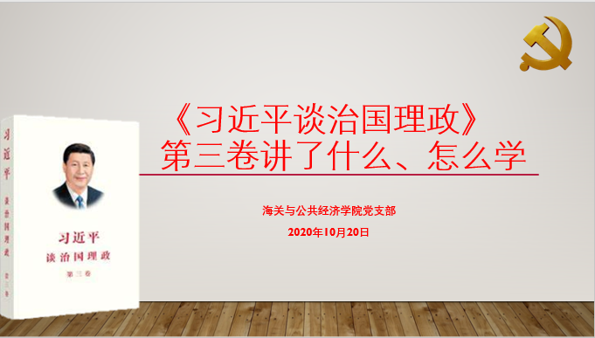
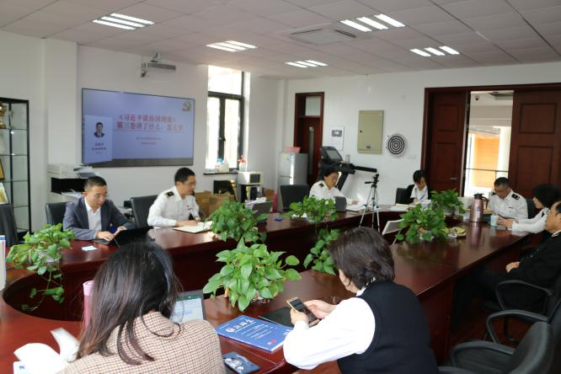
周亚杰同志首先以“学什么、怎么学”切入，为大家讲解了第三卷的体系结构和主要内容，并结合即将召开的第三届中国国际进口博览会，重点为大家梳理了 《习近平谈治国理政》第三卷第七专题 “形成全面开放新格局”中的四篇重要文章。重点介绍了总书记在第一届和第二届进博会的主旨演讲，加深了支部党员理解 “中国开放的大门只会越开越大”的重要意义和重大举措。
随后支部党员就学习《习近平谈治国理政》第三卷做了交流发言。大家一致认为《习近平谈治国理政》第三卷的出版发行，对于推动广大党员、干部和群众学懂弄通做实习近平新时代中国特色社会主义思想，系统掌握贯穿其中的马克思主义立场观点方法，增强“四个意识”、坚定“四个自信”、做到“两个维护”具有重要意义。作为高校党员教师更要坚定理想信念，牢记教育工作者“立德树人”的根本任务，为党的教育事业发展贡献自己的力量。

